李十盛，中共党员，上海市优秀毕业生，上海海洋大学海洋生态与环境学院2015级环境工程专业学生，2019年秋季将在上海海洋大学攻读硕士学位，环境科学与工程专业。本科期间负责了一项大学生创新项目“膜技术在危险废液中的减量化应用研究”并成功结题。参与发表论文“膜浓缩农药废水的工程应用”在上海海洋大学学报。参与大学生创业项目“面向娱乐互动的vr海洋馆”，获第三届上海市汇创青春一等奖。此外还参加了本科生进实验室等学校组织的各项实验实践活动。担任班级团支书，担任过校艺术团武术团团长。
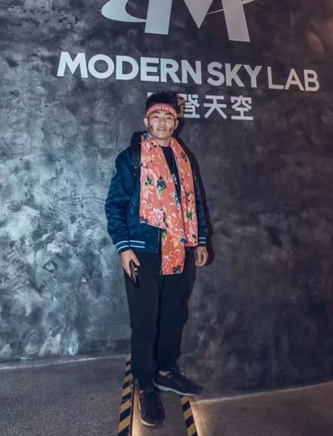
努力抬升标尺线，把好学习关。作为一名学生，他从未忘记自己的本业——学习。在课堂上，始终坐在第一排，并积极与老师配合，回答老师课堂上所提出的问题，并按时保质完成各类实验任务与课后作业。作为一名团支书，他不仅组织同学们积极参加学校的活动还帮助同学们有效地解决学习中的困难。在学习中，他一直严格要求自己，刻苦学习，积极进取，始终将提高自身的文化水平放在首要位置。
他也积极参加科创赛事，参加的大创项目获得上海市汇创青春一等奖，自己也负责了一项国家级大创，他努力的学习专业之外的科技知识，在自己的团队中起到中流砥柱的作用，获得了团队的高度认可。他还积极的向同学传达科技创新精神，并多次介绍创新项目，鼓励同学也参与到项目中来，深刻的让同学们感到科技创新其实离自己并不遥远。
在课余时间，李十盛还积极活跃在学生组织中，在艺术团、班级和学院都能看到他的身影，积极带动周围的同学。

